菠菜music-school约课小程序

小程序登录分为学生端以及老师端
只有琴行在职老师以及签订学习合同的学生有权限登录该小程序
上课时间为每天的中午12点到晚上8点，45分钟一节课，中间无休息
当前的主教课程包括三类，架子鼓，吉他以及钢琴
学生一般会从美团了解到琴行相关信息，然后会来线下签署学习合同
当前的课程学习分为两种模式，一种是按册学习，每一类课程都有三册教材，可以理解为从入门到精通，按册学习的模式下，同一名学生同一类课程每一册的有效课时为12节课，超过12课时的为无效课时，不予支付相关课时费给相应老师；另一种学习模式为20课时固定课时制，同一名学生同一类课程的全部课时就是20节课，无论学习到什么程度，有可能三册都学完了，也有可能只学完一册
另外，学生允许在开课时间前一个半小时换课即更改已预约的时间
老师端主要包括以下界面中红圈中的功能，主要功能就是为了老师及时查看学生的约课信息，按时去店里授课
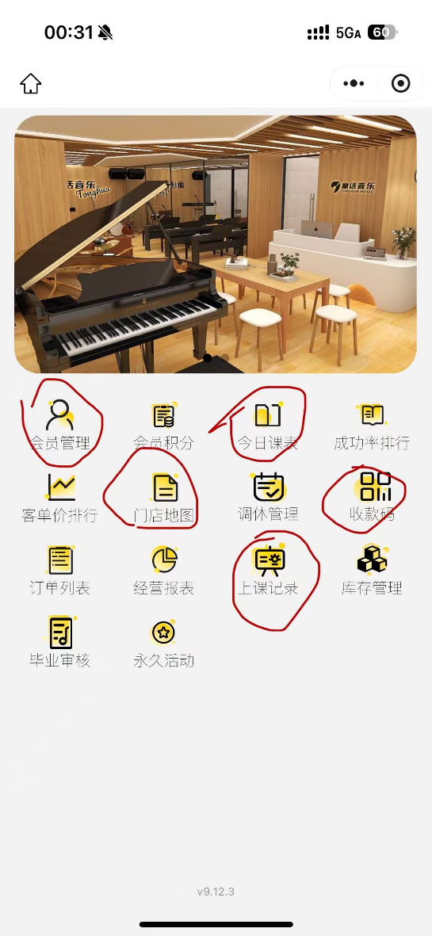
学生端主要包括以下界面中红圈中的功能，主要功能就是为了学生选择门店，及预约课程
